Лекція 1/2. Пізнавальні процеси - структура та функції, класифікація
- Основні функції пізнавальних процесів.
- Класифікація пізнавальних процесів.

Рекомендована література:
- Максименко С.Д., Соловієнко В.О. Загальна психологія: підручник. К.: МАУП, 2020. 256 с.
- Ільїна Н.М., Мисник С.О. Загальна психологія: теорія та практикум. Навчальний посібник. К. : Університетська книга, 2017. 352 c.
- Дуткевич Т. В. Загальна психологія. Київ : Центр навчальної літератури, 2019. 388 с.
- Рибалка В.В. Методологічні проблеми наукової психології: посібник. Київ: Талком, 2017. 245 с.
- Методологія і психологія гуманітарного пізнання: колективна монографія. Тернопіль: ТНЕУ, 2019. 998 с.

- Основні функції пізнавальних процесів.
Функції психіки | Характеристика функції психіки
Регуляція індивіду- альної поведінки на основі відображення зовнішньої реальності і співвідношення її з  потребами людини | Полягає в пошуку на основі актуальної потреби певних рухів і дій, націлених на її задоволення, опробуванні цих рухових актів, що приводить до формування узагальненого образу реальної ситуації, і, нарешті, в контролі за реалізацією рухів і дій, здійснюваних в плані образу  реальності, що вже сформувався.
Комунікативна функція | Комунікативні процеси забезпечують передачу інформації від однієї людини до іншої, координацію людської діяльності, встановленню відносин між людьми. Мова і невербальне спілкування – основні процеси, що забезпечують комунікацію. Як показали роботи О.М.Леонтьєва мова, як найважливіший елемент психіки людини, створює представництво в діяльності однієї людини суспільно-історичного досвіду всього людського  роду.

Психіка є, за вираженням О.О.Ухтомського, своєрідним функціональним органом людини і тварин, яка будує їх поведінку і діяльність. Спеціалізованим носієм цього функціонального органу є нервова система і мозок.
Нервова система - це сукупність нервових утворень в організмі людини і хребетних тварин. Мозок - центральний відділ нервової системи хребетних тварин і людини.

Забезпечення контактів із зовнішнім світом
Функції нервової системи
Реалізація цілей і намірів людини
Інтеграція внут- рішніх органів в системи, коор- динація і регу- ляція їх діяль- ності
Організація цілісного
функціонування і розвитку організму

Поведінка живого організму є певною системою рефлексів на подразники зовнішнього і внутрішнього середовищ. Рефлекс – це реакція організму на подразнення, яка здійснюється за допомогою нервової системи. Розрізняють два види рефлексів: безумовні, з яким народжується тварина, та умовні, які виробляються у неї в процесі життя.

Розвивати креативність потрібно всім, навіть тим, чию професію складно назвати творчою. Це одна з навичок майбутнього, без якої досить скоро буде вже важко знайти роботу. Якщо вам здається, що креативність — це не про вас, почніть сприймати її як навичку, а не як вроджений талант. Адже креативними не народжуються, а стають.

Умови для розвитку креативності
На рівень креативності дуже сильно впливає наше оточення — команда й цінності компанії чи спільноти, де ми перебуваємо. На цьому рівні креативності сприяють:

Як розвивати креативність?
Креативність — це можливість створювати нове з нічого; побачити можливість і зуміти її розвинути.
Неможливо просто прочитати книгу чи прослухати лекцію, щоб стати креативним. Формування навички потребує відповідного тренування. Ось способи, які допоможуть розвинути креативність за умови регулярної практики.
- Заведіть блокнот для шалених ідей.
- Вивчайте нове: місця, культури, дисципліни.
- Шукайте нові способи вирішення щоденних завдань.
- Постійно ставте собі питання: «Що вийде, якщо…», «А чому саме так?»
- Дозвольте собі творити і помилятися.
- Звільніть час для інновацій.
- Спробуйте вигадати спосіб розвитку креативності самостійно

Вправи для прокачки креативності
Ось приклади вправ, які допоможуть розворушити мозок і потренувати вашу креативність.
«Незвичне життя речей»: за хвилину напишіть максимальну кількість способів застосування серветок / свічки / хлібу тощо.
Виділіть собі 30-45 хвилин на творчість, яка вам найбільше подобалась у дитинстві. Це може бути малювання, аплікація, ліпка, написання віршів.
«Генератор маячні»: перерахуйте, що спільного, наприклад, у вебінару та ведмедя (щонайменше 10 пунктів!). Або у ноги та картини.
Виконайте звичне завдання у незвичний спосіб. Це може бути що завгодно: робити лівою рукою те, що зазвичай робите правою, піти на роботу іншим маршрутом, змінити налаштування інтерфейсу в смартфоні тощо.
Вигадайте для себе завдання зі штучним обмеженням: наприклад, написати історію, не використовуючи певну букву тощо.
Гнучкість мислення — це можливість дивитись на звичні речі під новим кутом зору. З роками це вдається все складніше, але саме ця навичка важлива для креативності.
Перевірити, наскільки гнучким є ваше мислення, можна просто зараз — за допомогою тесту Струпа. Подивіться на малюнок і спробуйте називати справжні кольори слів, не звертаючи увагу на підписи.
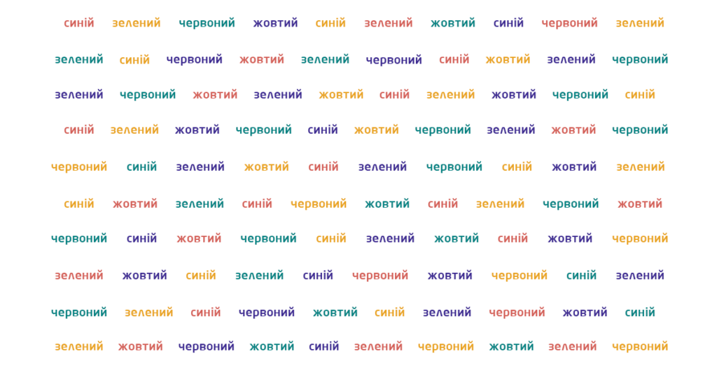
Якщо у вас виходить швидко перемикатися з читання слів на озвучення кольорів, то ваше когнітивне мислення досить гнучке. Якщо не вдається правильно називати кольори — не ставте хрест на своїй гнучкості мислення, а просто продовжуйте тренуватися.

Отже,
креативність — це питання вибору і звички. Чим більше ви будете вправлятися й шукати незвичне у стандартному, тим більш гнучким буде ваше мислення. І тоді до вас із більшою ймовірністю прийде нова нестандартна ідея.

- Класифікація пізнавальних процесів.
Усі психічні явища нерозривно пов'язані; традиційно вони поділяються на три групи:
1)психічні процеси,
2) психічні стани,
3) психічні властивості особистості.
Психічні процеси слід розглядати як базові явища, а психічні стани і властивості особистості - як тимчасову і типологічну модифікації психічних процесів. У своїй сукупності всі психічні явища утворюють єдиний потік відбивної-регуляційної діяльності.
Дамо коротку загальну характеристику цим трьом групам психічних явищ.
Психічні процеси - окремі цілісні акти відбивної-регуляційної діяльності. Кожен психічний процес має свій об'єкт відображення, свою регуляционную специфіку і свої закономірності. Психічні процеси - базова група психічних явищ: на їх основі формуються психічні образи.
Психічні процеси - активна взаємодія суб'єкта з об'єктом відображення, система специфічних дій, спрямованих на його пізнання і взаємодію з ним.
Психічні процеси підрозділяються на: 1) пізнавальні (відчуття, сприйняття, мислення, уяву і пам'ять), 2) вольові та 3) емоційні.
Психічна діяльність людини - це сукупність пізнавальних, вольових і емоційних процесів.
Психічний стан - тимчасове своєрідність психічної діяльності, обумовлена її змістом і ставленням людини до цього змісту. Психічний стан - поточна модифікація психічної діяльності людини, що представляє собою відносно стійку інтеграцію всіх психічних процесів.

центральна
за топографічним принципом
соматична
за функціями
КЛАСИФІКАЦІЇ НЕРВОВОЇ СИСТЕМИ
вегетативна
периферична
Великі півкулі головного мозку відіграють провідну роль у життєдіяльності організму. Кора великих півкуль головного мозку здійснює складну аналітико-синтетичну діяльність, яку І.Павлов називає вищою нервовою діяльністю.

Основні процеси нервової діяльності
Процеси нервової діяльності | Характеристики процесів нервової діяльності
Гальмування | нервовий процес, який направлений на ослаблення або повне  припинення того або іншого виду діяльності організму. Його дія пов'язана із зменшенням і припиненням рефлекторної активності
Збудження | нервовий процес, який направлений на посилення того або іншого  виду діяльності організму.
Інертність | характеристика нервових процесів, яка полягає в низькій рухливості  протікання процесів в нервовій системі.

Властивості нервової системи, описані І.П. Павловим, є динамічними особливостями нервової системи, які визначають індивідуальні відмінності в поведінці при реагуванні на дії фізичного і соціального середовища.
врівноваженість – однакова вираженість нервових процесів гальмування і
збудження
рухливість – здатність швидкого переходу від одного процесу до іншого
сила – здатність нервових клітин
зберігати нормальну працездатність при інтенсивних збудливих і гальмівних процесах
ВЛАСТИВОСТІ НЕРВОВОЇ СИСТЕМИ
врівноваженість – однакова вираженість нервових процесів гальмування і
збудження
рухливість – здатність швидкого переходу від одного процесу до іншого
сила – здатність нервових клітин
зберігати нормальну працездатність при інтенсивних збудливих і гальмівних процесах
ВЛАСТИВОСТІ НЕРВОВОЇ СИСТЕМИ

